Írószájjal
1995. június

Egy negyed százada a Kossuth Kiadó és Ördögh Szilveszter lapja három kérdést tett fel íróknak. A harmadik kérdés a kultúra állapotáról és jövőjéről kérte a véleményüket. Öt író válaszát emeltük ki ebből a füzetből.

Ágh István

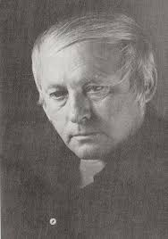
Az oktatás, a művelődés, a művészetek helyzete katasztrofális. Jövője, 1995. májusából nézve, reménytelen. Szabadfoglalkozású íróként most a túlélésre, így a munkám folytatására sem találok egérutat. A honorárium legalább húsz százaléka adó, megszavazták a tb-járulékot, ezt a szerintem alkotmányellenes törvényt, melynek célja más, mint a neve. Következménye: vagy a fórumok szűnnek meg, vagy a kifizetések csökkennek aprópénzre, egyik szüli a másikat, mindenképpen példátlanul és végzetesen. A szerzőt nem védi semmi maximált honorárium-kötelezettség. Örüljön, ha megjelenik? Hát akkor miből él? S minden művész között az író a legvédtelenebb, szívünk a semmi ágán.
Most úgy látom, az irodalomnak az egész kultúrával együtt nincs semmi távlati szerepe, az írástudók felelősségének nincs miben megnyilvánulnia. Mától szóra sem érdemes az eddigi vita; kegyetlen, művészetalázó affér, kiszorítósdi, ami az elmúlt öt évet – a szellem, az erkölcs, az országért való felelősség nívója alatt – annyira jellemezte.

